Описание объекта муниципального имущества по адресу: город Мурманск, ул. Марата, дом 15
Тип имущества: нежилое помещение в жилом двухэтажном доме,
помещение 1 этаж/I (1-9), III (1-3), IX (13), в т.ч. пристройки лит.Б (IV, V, VI), площадь 108,10 кв.м, вход отдельный.
1. Наличие инженерных сетей:
- Электроэнергия – есть
- Отопление – есть
- Водоснабжение – есть
- Водоотведение – есть
2. Материал постройки – дерево

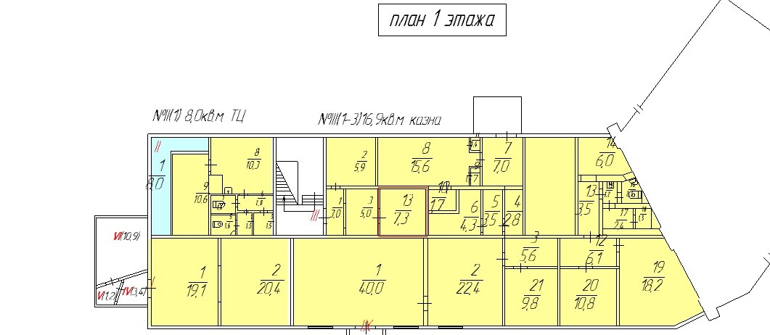

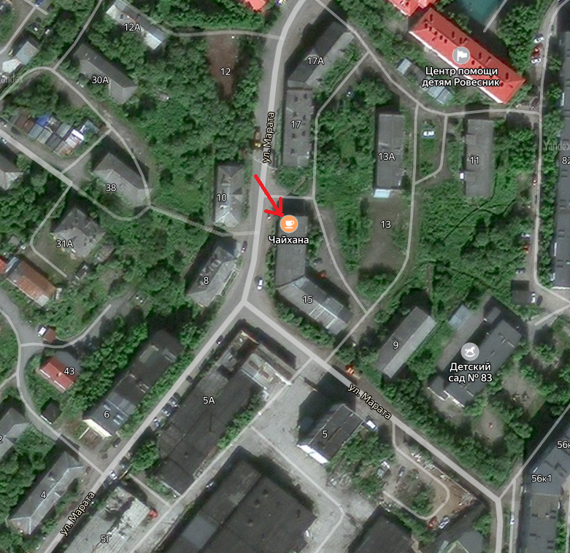

АДМИНИСТРАЦИЯ ГОРОДА МУРМАНСКА
КОМИТЕТ ИМУЩЕСТВЕННЫХ ОТНОШЕНИЙ ГОРОДА МУРМАНСКА
В Ы П И С К А
из реестра муниципального имущества города Мурманска
город Мурманск | 29.11.2023
Настоящая выписка содержит сведения из раздела № 1 «Сведения о муниципальном недвижимом имуществе» по состоянию на 29.11.2023
1. | Тип (категория) объекта | Объект нежилого фонда (нежилые помещения в многоквартирном доме (1 этаж))
2. | Реестровый номер | 51:П:H-008:015:000-000:000
3. | Наименование | Нежилые помещения в многоквартирном доме
4. | Адрес (местоположение) недвижимого имущества | г. Мурманск, ул. Марата д. 15
5. | Этаж (номер на поэтажном плане) | 1 этаж/I (1-9), III (1-3), IX (13), в т.ч. пристройки лит.Б (IV, V, VI)
6. | Общая площадь, кв.м | 108,10
7. | Площадь подвала, кв.м | 0,00
8. | Иные параметры недвижимого имущества
9. | Балансовая стоимость недвижимого имущества, руб | 455 526,60
10. | Сумма начисленной амортизации (износ), руб | 455 526,60
11. | Кадастровый номер недвижимого имущества | 51:20:0002126:1561
12. | Кадастровая стоимость недвижимого имущества, руб | 494 012,95
13. | Собственник недвижимого имущества | Муниципальное образование город Мурманск
14. | Госрегистрация права муниципальной собственности | № гос.регистрации 51-51-01/071/2005-267 от 15.12.2005
15. | Дата возникновения права муниципальной собственности | 31.01.1994
16. | Реквизиты документов оснований возникновения права муниципальной собственности на недвижимое имущество | Постановление администрации города Мурманска №602-р от 30.12.1993;  Приказ Комитета №144-о от 31.01.1994;  Решение Мурманского городского Совета (приложение №1 к указанному решению) №9-104 от 30.05.2005  Принято от ОАО "Мурманская судоверфь"
17. | Правообладатель муниципального недвижимого имущества/наличие в составе казны | Казна муниципального образования город Мурманск
18. | Реквизиты документов оснований использования недвижимого имущества правообладателем/наличия в составе казны | Приказ Комитета №1020 от 14.07.2015
19. | Госрегистрация права правообладателя
20. | Установленные в отношении муниципального недвижимого имущества ограничения (обременения) с указанием основания и даты их возникновения и прекращения
21. | Примечание | В перечне субъектов МСП  Включено в РМИ на основании приказа по корректировке площади в казне № 1020 от 14.07.2015, согласно обследования ММБУ "ЦКИМИ"  Помещения площадью 108,1 кв.м. в соответствии с постановлением АгМ от 06.09.2018 № 3002 входят в "Перечень муниципального имущест

